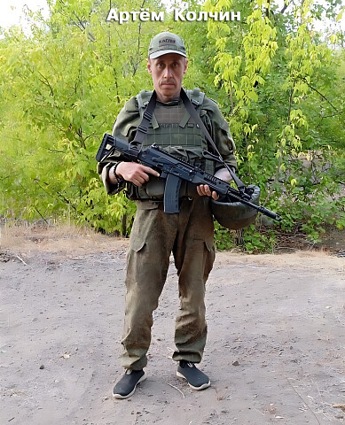

**КОЛЧИН АРТЕМ ВЛАДИМИРОВИЧ**

Артём Владимирович Колчин родился в Петровске 13 сентября 1979 года. После окончания городской школы №3 был призван на срочную службу в армию. Отслужив, вернулся в родной город. По словам родственников и друзей, был добрым, отзывчивым и мужественным человеком. Решение о заключении контракта на военную службу наш земляк принял в августе 2024 года, после чего отправился защищать мирных жителей Новороссии.

Снайпер штурмовой роты "В" Артём Колчин погиб 2 октября 2024 года при выполнении боевых задач в ходе специальной военной операции.